

Colegio Nuestro Tiempo - R.B.D.: 14.507-6
Profesoras: Claudia Moyano Bianchi claudia.moyano@nuestrotiempo.cl
Cristóbal Baeza Chacón cirstobal.baeza@nuestrotiempo.cl
Educadora Diferencial: Vania Maltrain Caro vania.maltrain@nuestrotiempo.cl
Guía Articulada
Matemáticas y Tecnología
8° Básico
Semana N°20 y N° 21
26 de julio al 06 de agosto 2021

Alumno/a: ____________________________________________________________ Fecha: ________________
OBJETIVO  Matemáticas | - Recordar que es el álgebra y como multiplicar expresiones algebraicas y clasificarlas.  - Modelar situaciones de la vida diaria y de otras asignaturas, usando ecuaciones lineales.
OBJETIVO  Tecnología | - Detectar problemas y necesidades de las personas o de la comunidad y proponer soluciones que impacten de manera positiva en la sociedad.

Recuerda que también puedes revisar material subido a classroom

UNIDAD NÚMERO 2

ALGEBRA

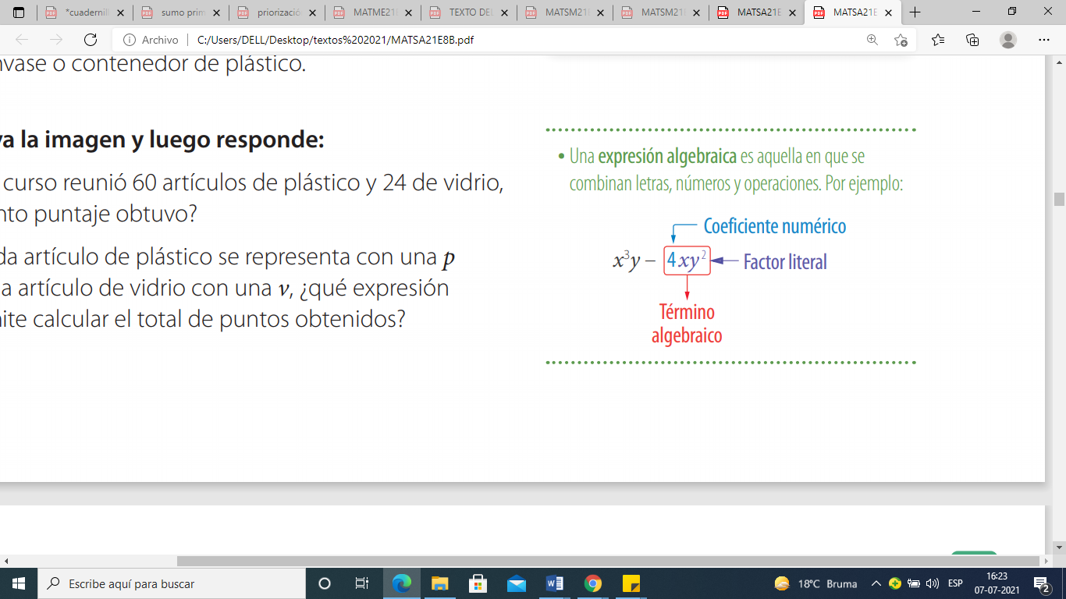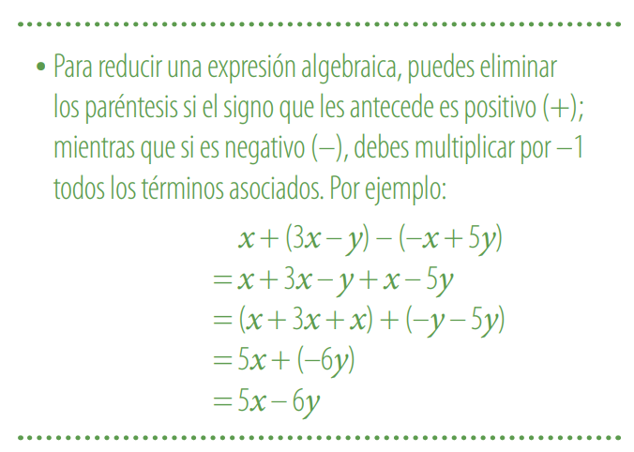

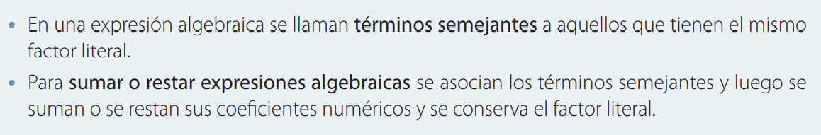

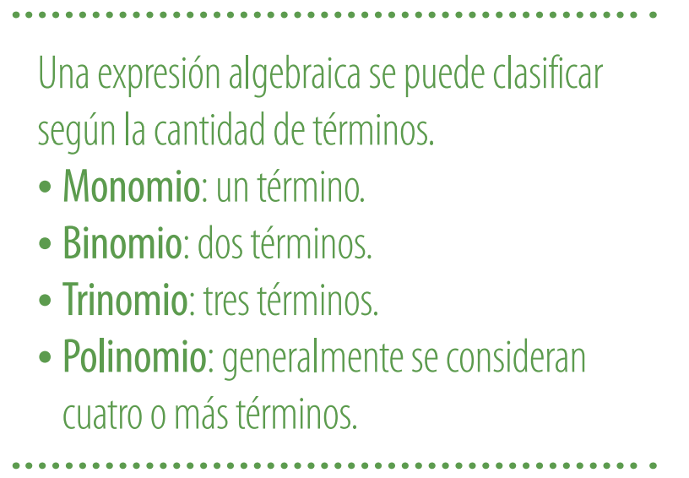
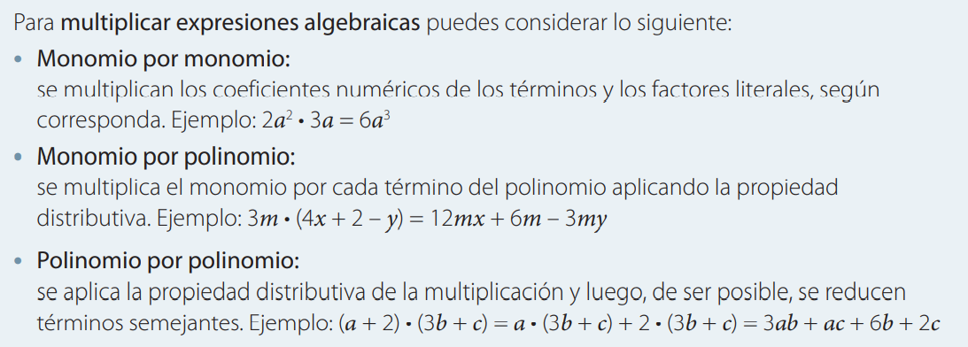

ECUACIONES E INECUACIÓN

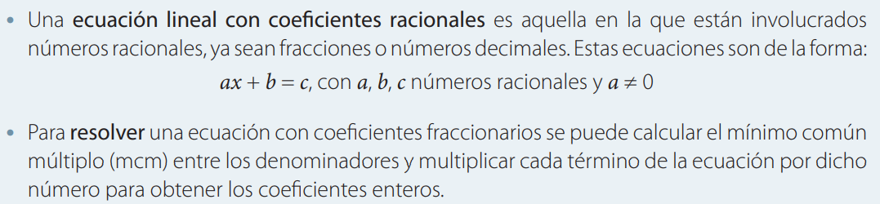
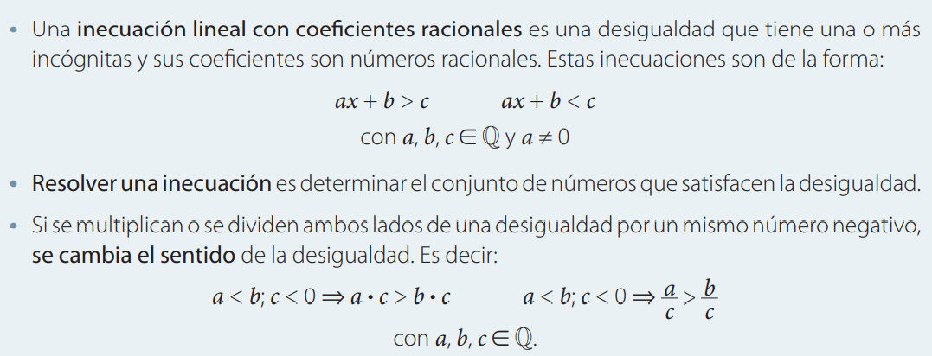

Trabajaremos en la lección 1 y 2 de nuestro CUADERNO DE ACTIVIDADES

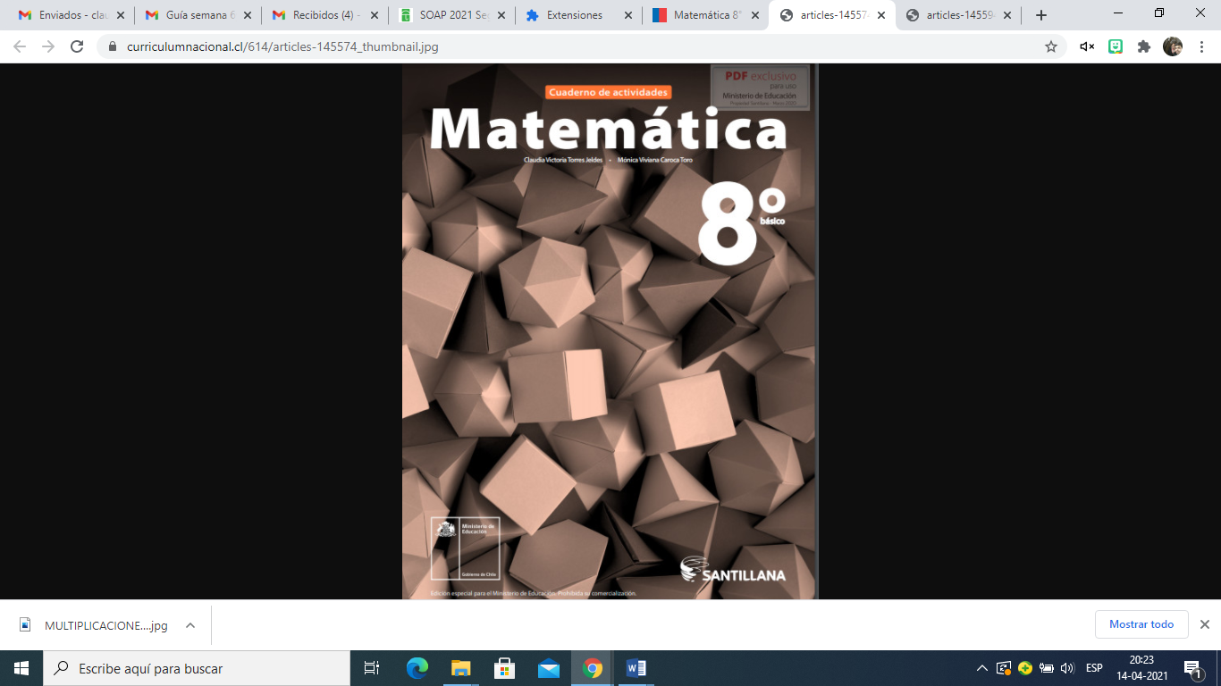
PRACTIQUEMOS
Lección 1:
- Adición y sustracción de expresiones algebraicas
- Multiplicación de expresiones algebraicas

Trabajaremos las páginas 38 a la 40 semana 20

PRACTIQUEMOS

Lección 2:
- Ecuaciones
- Inecuaciones

Trabajaremos las páginas 44 a la 48 la semana 21

Desafío matemático

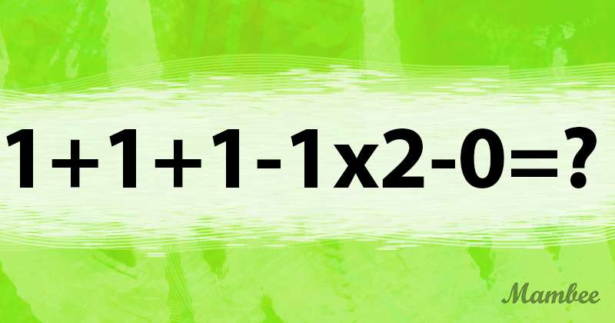

ESCRIBE AQUÍ TU RESULTADO

ARTICULACIÓN CON TECNOLOGÍA

Ejecución del Proyecto Tecnológico

Hemos llegado a la etapa crucial de nuestro proyecto tecnológico, aquella en la que pondremos en marcha nuestro proyecto, a estas alturas ya debería estar planificado y fundamentado, para lo cual te sugiero que si aún no has completado las actividades que hemos hecho hasta ahora, lo vayas haciendo, para que no se te acumule el trabajo.
Como habíamos dicho, hasta esta etapa, las anteriores se retroalimentaban entre sí: es decir, si modificábamos algo en el diseño, esto podía alterar la planificación, lo mismo al revés.
Ahora hemos llegado a un punto sin retorno, es decir, que no deberíamos modificar nada de lo que ya habíamos planificado y desarrollado hasta ahora. Por eso la importancia de tener el trabajo anterior listo.
La actividad de estas semanas consiste en ejecutar el proyecto, recolectando y ordenando las evidencias.
Para esto tenemos los siguientes pasos.
- Generar un documento en el que tengamos escritas las partes previas del proyecto, incluidos la fundamentación, el diseño y la planificación (carta Gantt)
- Agregar fotos de la realización del proyecto (mínimo 3)
- Agregar algún video en que estés o estén realizando el proyecto.
- Agregar un audio comentando cómo se sintieron realizando el proyecto. Esta parte se puede entregar de manera escrita.

Ejecución del Proyecto Tecnológico
Nombre Proyecto
Participantes:
Curso:
Fundamentación del Proyecto: (Aquí debes explicar el problema que soluciona o la necesidad que satisface)
Diseño del proyecto: Puedes agregar el boceto o explicar en qué consiste tu proyecto

Planificación:
Evidencias de Ejecución:

Ante cualquier duda o consulta, puedes contactarnos a los correos que aparecen al inicio de la guía. Felicidades por tu esfuerzo.

Los tíos te mandamos muchos saludos.

